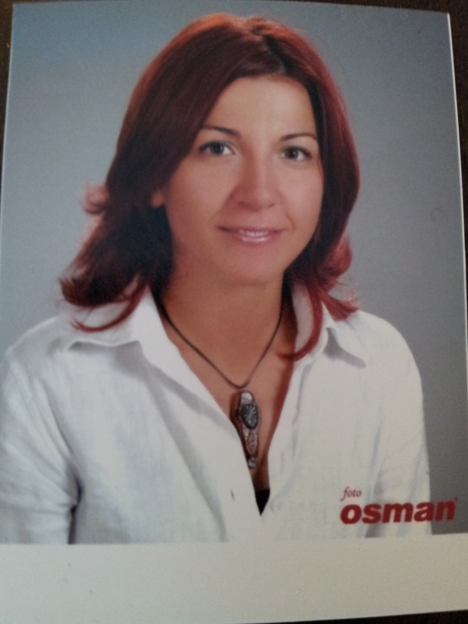
Adı Soyadı: Nilüfer İnceman Akgün
Doğum Yeri ve Tarihi: Alaşehir / 1978
Telefon: 0 224 294 0248
Adres: Uludağ Üniversitesi Rektörlüğe Bağlı Bölümler, Türk Dili Bölümü Başkanlığı, Görükle/ Nilüfer/ Bursa
E-posta: ninceman@uludag.edu.tr
niluferincemanakgun@gmail.com

EĞİTİM BİLGİLERİ
İlk Öğrenim: 19 Mayıs İlkokulu
Orta Öğrenim: Atatürk Ortaokulu ve Alaşehir Lisesi
Lisans: Uludağ Üniversitesi Fen-Edebiyat Fakültesi Türk Dili ve Edebiyatı Bölümü – 1994-1998
Yüksek Lisans: Uludağ Üniversitesi Sosyal Bilimler Enstitüsü Türk Dili ve Edebiyatı Ana Bilim Dalı – 1998-2001 [Prof. Dr. Kerime Üstünova’nın danışmanlığında “Cümleden Büyük Birlikler üzerine Bir Deneme: ‘Alemdağda Var Bir Yılan’, Sait Faik Abasıyanık” adlı yüksek lisans teziyle]

YABANCI DİL BİLGİLERİ
İngilizce: Orta Düzey

GÖREV BİLGİLERİ
Uludağ Üniversitesi Türk Dili Bölüm Başkanlığı- Okutman olarak- 1998-

ARAŞTIRMA PROJELERİ

Üstünova K., Üstünova M., Aydın H., Güllülü M., Berberoğlu G., İnceman Akgün N., “Bursa’daki iş Yeri, Cadde, Mahalle, Sokak Adlarında Türkçenin Kullanımı”, 2007.

